Русский язык 2 класс
06.05.2020.
Тема: «Что такое текст-рассуждение. Повторение по теме: «Местоимение»
Пройдите по ссылке и посмотрите ролик – 10 мин
https://videouroki.net/video/37-tipy-tiekstov-tiekst-rassuzhdieniie.html
Важно! К тексту – рассуждение можно поставить вопрос: ПОЧЕМУ?
Задание по учебнику
• Стр. 105 выполните устно упр. 180.
• Прочитайте рубрику «Обратите внимание»
Стр. 106.
• Запишите словарные слова потому что и так как, составь с этими словами 1предложение.
• Прочитайте рубрику «Обратите внимание»
• Выполните упр. 181 устно, упр 182 письменно.
Проверочная работа
- Прочитайте стихотворение. Найди местоимения и подчеркни их.
Я, ты, он, она!
Вместе – целая семья!
Вместе дружная семья!
В слове «мы» - сто тысяч «я».
Р. Рождественский
2. Подчеркни местоимения.
Куда, мы, я, вы, около, на, ты, за, он, они, от, под, оно, окно, она.
- Допиши нужные местоимения.
а) ______ люблю русскую берёзу!
б) Недавно ______ были в берёзовом лесу.
в) Какой Ваня молодец! Столько подберёзовиков _____ нашёл!
г) А, ______ ребята, сколько нашли?
- Спишите, заменяя выделенные имена существительные местоимениями.
У меня есть сестра. Сестра учится в институте. Мой папа – геолог. Папа работает в Сибири.
____________________________________________________________________________________________________________________________________________________________________________________________________________________________________________________
- Распредели слова на три группы в зависимости от того, каким местоимением можно заменить каждое из них.
Трава, солнце, облако, трамвай, небо, заяц, ракета, корабль, капуста.
Он: ______________________________________________________
Она: _____________________________________________________
Оно: _____________________________________________________

07.05.2020.
Тема: Предлог как часть речи. Роль предлогов в речи.
Пройдите по ссылке и посмотрите ролик
https://videouroki.net/video/39-priedlogh.html
Задание по учебнику
- Стр 108 упр 184 письменно
- Прочитайте правило на стр 109 ВЫУЧИТЕ! Упр 185 устно
- Прочитайте рубрику Запомните ! стр 109 упр 186 письменно
- Словарное слово апрель выписать, составить с ним предложение.

08.05.2020.
Тема: Раздельное написание предлогов.(сайт Российская электронная школа урок 78)
Работа с правилом стр 110. Прочитайте правило. Выучите.
Работа с учебником стр 110 упр 187, 188 письменно
Прочитайте рубрику Обратите внимание! Запомни

Литературное чтение 2 класс
06.05.2020
Тема Обобщающий урок по теме: «И в шутку, и в всерьёз»
Проверочная работа
1. Найди ошибки в названиях рассказов и стихотворений. Запиши правильный вариант.
1) «Что прекрасней всего?» ______________________________________________
2) «Товарищам взрослым» ______________________________________________
3) «Будем дружить» ____________________________________________________
4) «Косточка» _________________________________________________________
5) «Тайное становится ясным» ___________________________________________
6) «Если был бы я мальчишкой» __________________________________________
2.Стрелкой соедини автора с его произведением. Допиши недостающих авторов.
Г Остер «Тайное становится явным»
Э. Успенский «Будем знакомы»
В Драгунский «Плим»
И. Токмакова «Память»
__________________________ «Чебурашка»
__________________________ «Песенка Винни-Пуха»
__________________________ «В чудной стране»

3.На каждой строчке перечислены герои одного произведения, но кто-то один -лишний.
Найди его и подчеркни.
1) Волк, лиса, бабочка, совы, сычи, дельфин.
2) Медвежонок, кролик, ослик, лиса, тигр, поросёнок.
3) Мальчик, дяденька, мама, пожарный, милиционер.
4) Попугай, жираф, слон, мартышка, удав.
5)Собака, кошка, мышка, тучи, слёзы, гром, молния.
4.Закончи стихотворения, дописав нужные слова.
1) Тряпка – это тряпка,
Тряпкой вытру ______________________
2) А я придумал слово,
Смешное слово - ___________________
3) Сегодня вышел я из дома.
Пушистый снег лежит кругом.
Смотрю – навстречу мой знакомый
Бежит по снегу _____________________
4) Ехал Ваня на коне,
Вёл собачку на ремне,
А старушка в это время
Мыла фикус на _____________________
5) Если был бы я девчонкой,
Я бы время не _____________________
Я б на улице не прыгал,
Я б рубашки ______________________
5. Определить жанр произведения Г.Остера «Будем знакомы».
а) рассказ
б) сказка
в )стихотворение
6. Какой писатель для названия своего произведения выбрал пословицу?
а) Г. Остер
б) Б. 3аходер
в) В. Драгунский
г) Э. Успенский
7. Какова главная мысль стихотворения Б. Заходера «Что красивей всего?»?
а) ночные животные любят темноту
б) морские животные любят воду
в) хищники любят леса
г) каждое существо любит свой дом
07.05.2020
Тема: Литература зарубежных стран. (сайт российская электронная школа урок 62, 63)
Работа по учебнику большие с 128-133 , маленькие 176 – 179 выразительно читать стихотворения «Перчатки», «Храбрецы»

Литературное чтение на родном (русском языке)

Тема: «Путешествие по стране Фантазии. Приключенческие и научно-фантастические произведения»

Сегодня я хочу предложить несколько заданий (по выбору)
творческого характера:
1.Прочитать любое произведение фантастика или приключение
( можно отрывок) и нарисовать иллюстрацию.
2. Придумать свой небольшой рассказ (можно из вашей жизни) –
фантастический или приключенческий.
Задание можно выполнить в тетради по русскому языку.
Прислать фото работы в контакт

Математика 2 класс
06.05.2020
Тема: «Деление на 2 и с ответом 2»
Посмотрите видео объяснение по ссылке
1https://videouroki.net/video/40-dielieniie-na-2-i-s-otvietom-2.html
Работа по учебнику с 83 № 1 устно
С 83 № 2, 3, 6 - письменно
07.05.2020
Тема: «Деление на 2. Закрепление таблицы умножения и деления на 2
Работа по учебнику с 84 № 3, 6, с 85 № 4, 6
Проверочная работа
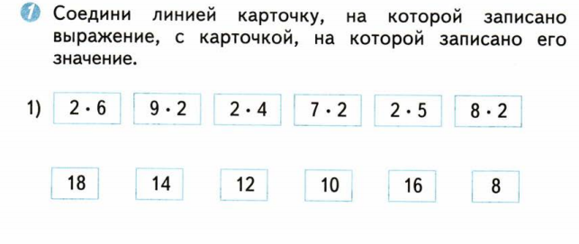
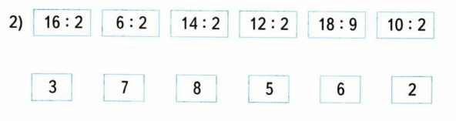

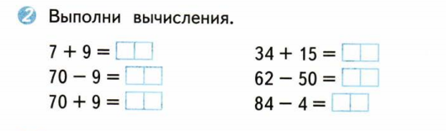

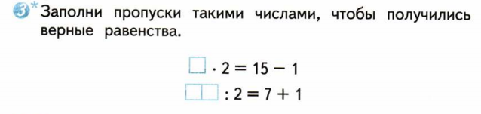
08.05.2020
Тема: «Табличное умножение числа 3 и на 3»
Пройдите по ссылке посмотрите ролик – 6 мин
https://videouroki.net/video/41-umnozhieniie-chisla-3-i-na-3.html
Откройте учебник на стр. 90 Рассмотрите объяснение у красной линии. Спишите таблицу и ВЫУЧИТЕ.
Выполните № 1, 2,4, 6.

Окружающий мир 2 класс
06.05.2020.
Тема: «Московский кремль», «Красная площадь»
Пройдите по ссылке и посмотрите ролик - 6 мин
https://www.youtube.com/watch?time_continue=187&v=jMMh626roMQ&feature=emb_logo
Учебник стр.98 -107 читать
Задание в рабочей тетради стр. 64-69
Тест
Каков приблизительный возраст Москвы?
а) более 850 лет
б) более 1200 лет
в) более 2000 лет
- Кто основал Москву?
а) Иван Грозный
б) Юрий Долгорукий
в) Пётр Первый
- Что изображено на гербе Москвы?
а) орёл
б) воин, побеждающий змея
в) медведь
- Какое звено пропущено в цепочке: Кремль деревянный – Кремль … - Кремль кирпичный?
а) мраморный
б) белокаменный
в) гранитный
- Какой музей находится в Москве?
а) Эрмитаж
б) Кунсткамера
в) Оружейная палата
- Сколько всего башен окружают Кремль?
а) 13
б) 20
в) 23
- На какой башне находятся Куранты?
а) на Троицкой башне
б )на Боровицкой башне
в) на Спасской башне
- Какая площадь Москвы считается самой главной?
а) Красная площадь
б) Соборная площадь
в) Театральная площадь
- Что находится на Красной площади?
а) Храм Василия Блаженного
б) Храм Христа Спасителя
в) Большой театр
- Что находится в Кремле?
а) Колокольня Иван Великий
б) Третьяковская галерея
в) Резиденция Президента России
- Самая высокая башня Кремля?
а) Спасская
б) Троицкая
в) Никольская
- Укажи второе название Храма Василия Блаженного.
а) Успенский собор
б) Покровский собор
в) Архангельский собор
- Что является символом нашей Родины?
а) Цирк на Цветном бульваре
б) Третьяковская галерея
в) Московский Кремль
- Как зовут всадника, изображенного на гербе Москвы?
а) Юрий Долгорукий
б) Георгий Победоносец
в) Ярослав Мудрый
- Что НЕ относится к достопримечательностям Московского Кремля?
а) Спасская башня
б) Большой театр
в) Арсенал
Фото работы в РТ и теста на WhatsApp или на эл. почту.

08.05.2020.
Тема: «Город на Неве»
Ребята! Посмотрите видео объяснение по ссылке 10 минут. В этом ролике два города Москва и Санкт-Петербург. Часть ролика про Москву мы смотрели раньше, поэтому эту часть нужно пропустить– 9 мин 27 секунд и посмотреть продолжение ролика.
https://www.youtube.com/watch?time_continue=49&v=302LWPBYbQI
Чтобы закрепить полученную информацию из ролика вы можете, прочитать текст на стр. 108-113. Чтобы проверить себя попробуйте устно ответить на вопросы на стр. 113.
Задание в рабочей тетради стр. 70-71 № 1-4
Фото работы в РТ на WhatsApp или на эл. почту.

Физическая культура | 1.Подвижная игра «У медведя во бору».  2.Подвижная игра «Пустое место». | сайт Российская электронная школа | Соц. сеть ВК,  Эл.почта : shga1966@mail.ru

Музыка
Задание ученикам 2 класса.
Вспомнить сказку С Прокофьева "Петя и волк"
В тетради мы записывали названия инструментов симфонического оркестра. Этот материал поможет вам узнать много интересного о симфоническом оркестре. В добрый путь к познанию, мои юные музыканты!
В тетради запишите названия инструментов симфонического оркестра! Сфотографируйте запись и пришлите мне на проверку. в личные сообщения или на почту zvereva.lyub67@yandex.ru
Музыка 3. Музыкальные инструменты симфонического оркестра — Академия занимательных наук
https://vk.com/video-194053696_456239019?list=5d22a54e7049f63c06

